本校『國中部八年級合唱比賽』優勝獎頒獎照片（99.12.24.）
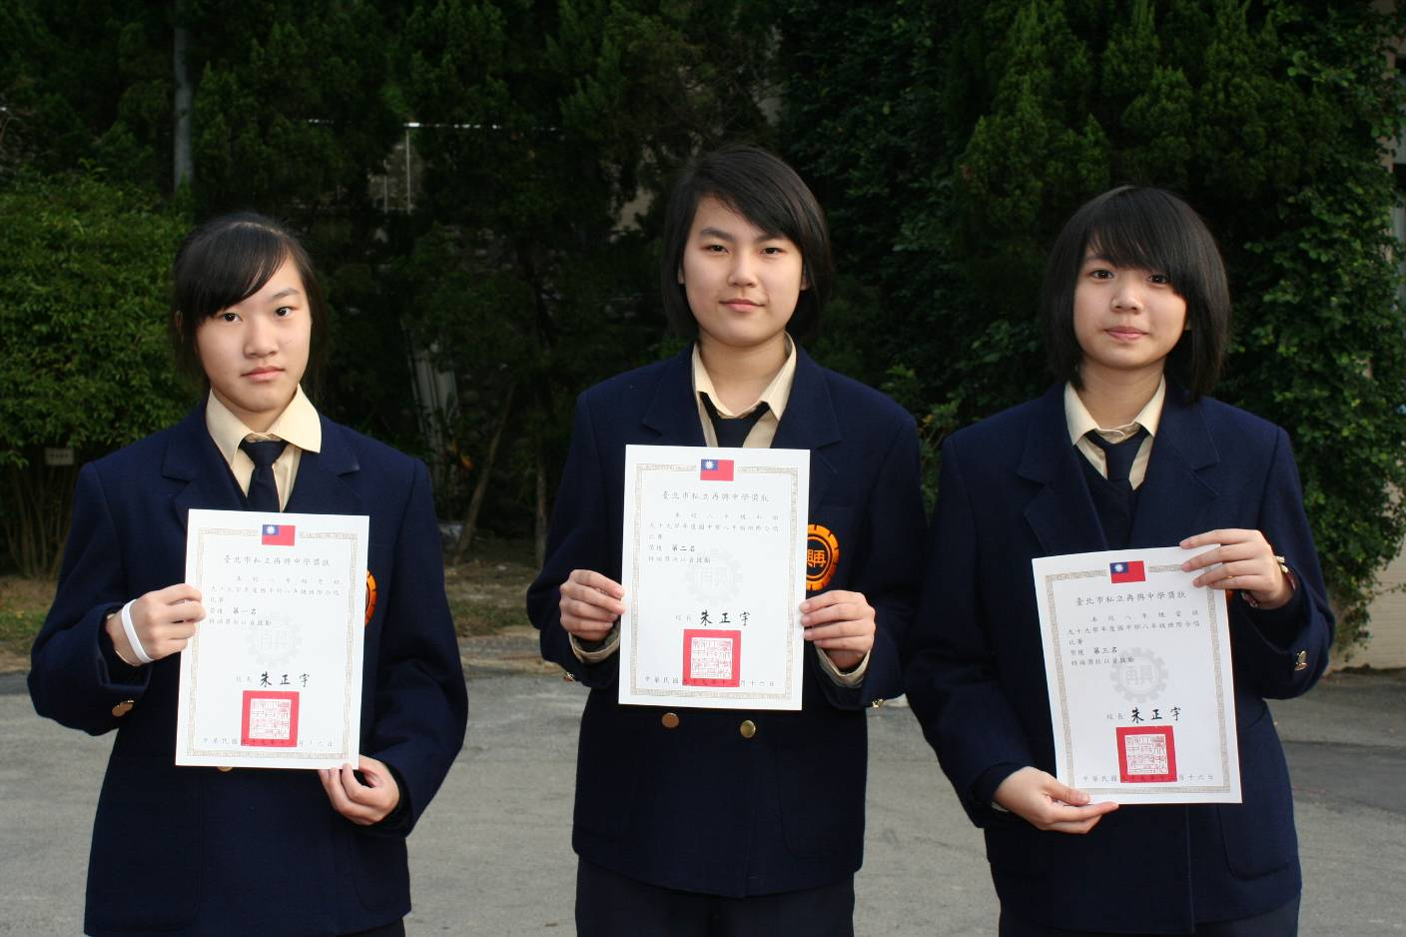
班級優勝：第一名：八忠、第二名：八和、第三名：八愛
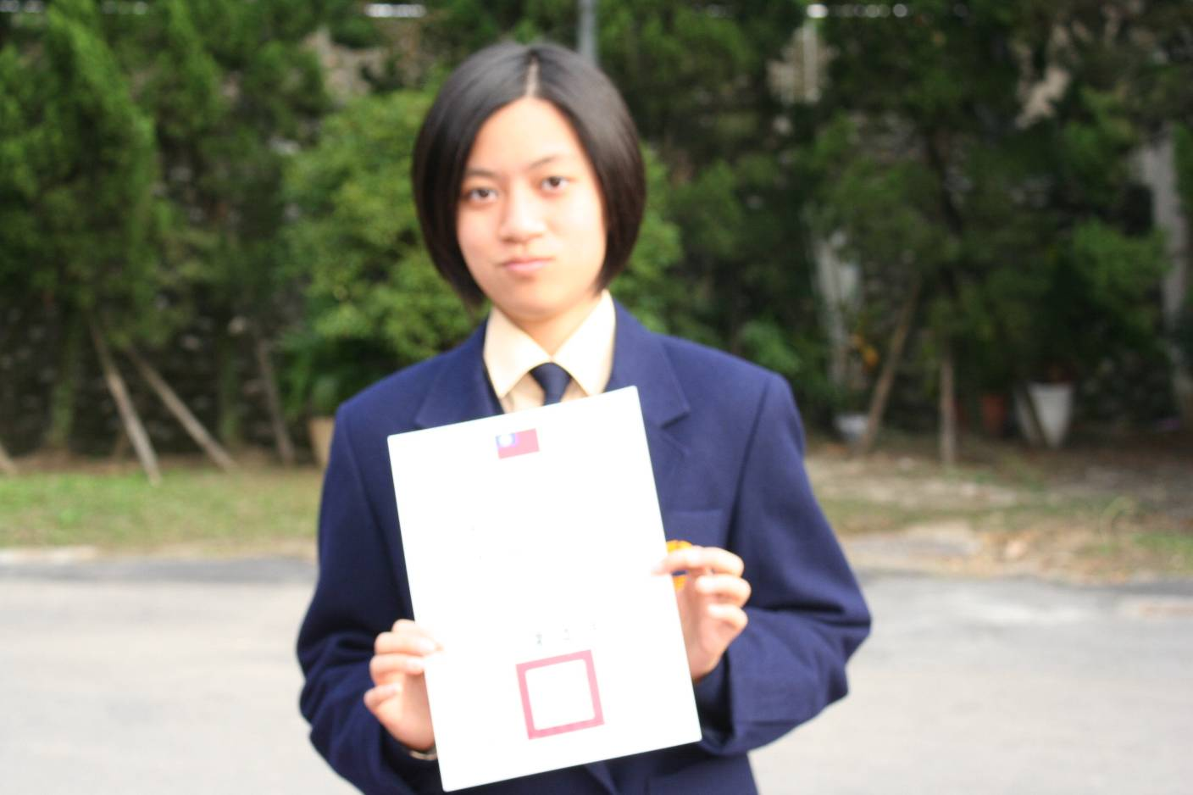
最佳指揮：趙芯（八忠）
本校『國中部八年級合唱比賽』優勝獎頒獎照片（99.12.24.）
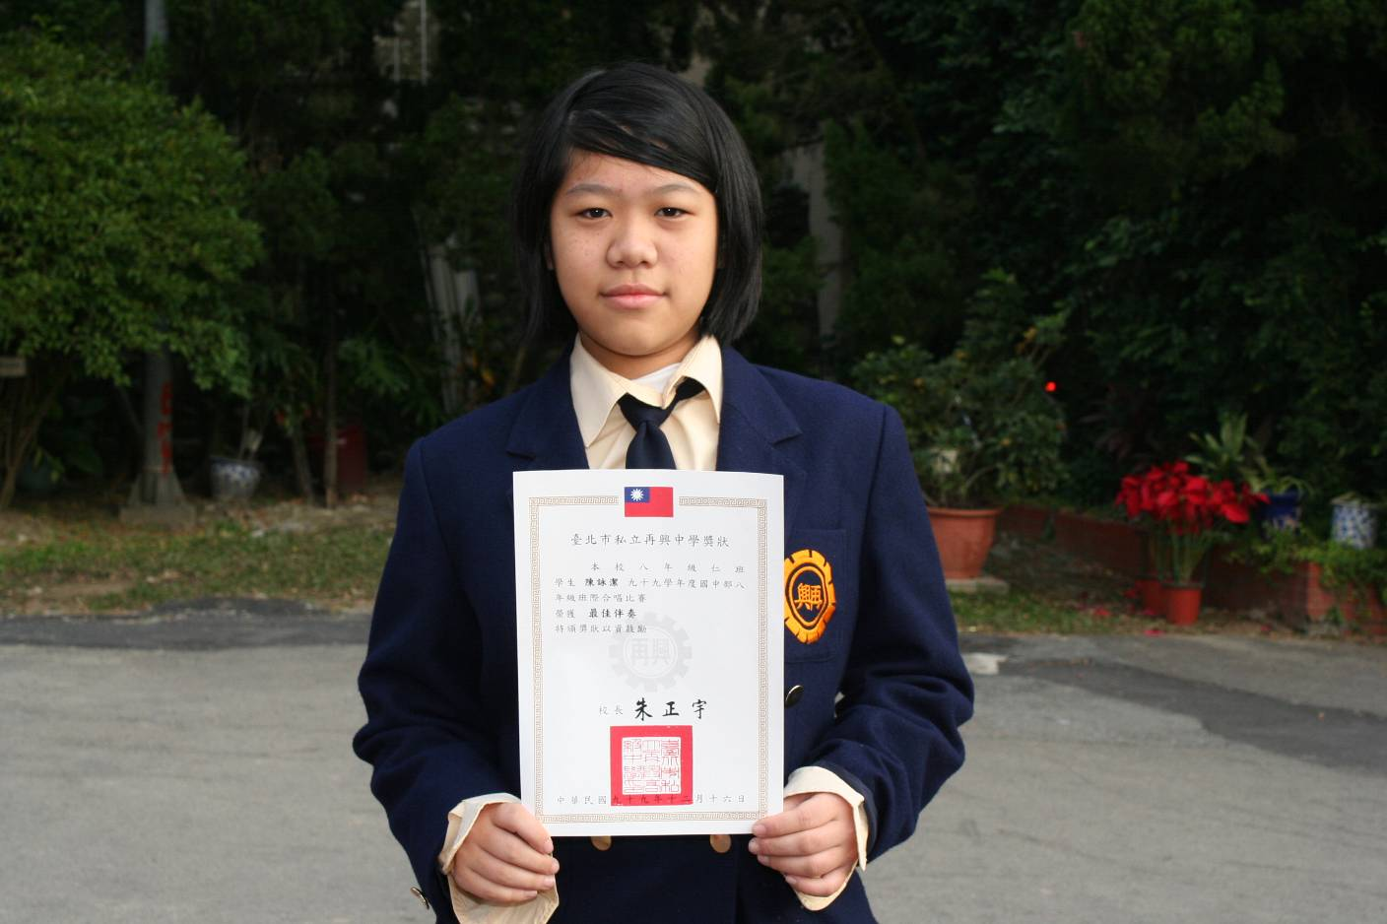
最佳伴奏：陳詠潔（八仁）

